Centro Educacional Brasil Portugal
Nome : _______________________________5-º Ano manhã e tarde
Professoras :Amanda,Janaína e Elisângela


Conteúdos do 4º- bimestre
Centro Educacional Brasil Portugal
Nome:______________________________________________
Professora : Janaína
Atividades de Língua Portuguesa - 5º ano – 31ª semana
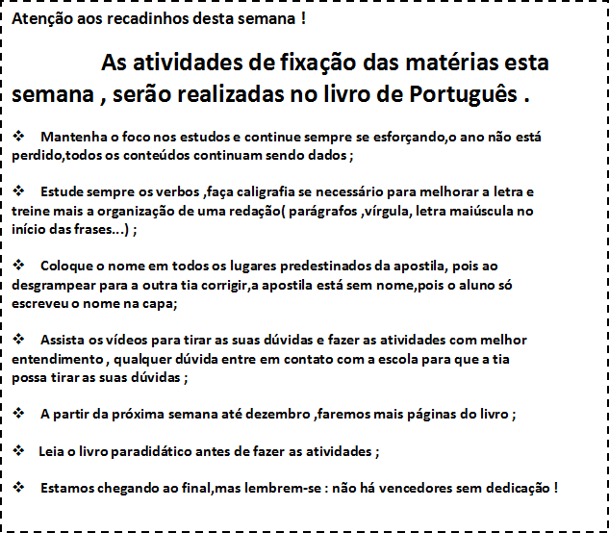

Verbo Pôr e outros verbos irregulares
Verbos irregulares são verbos que mudam o radical, que sofrem alterações nas suas conjugações. Ex: ser, saber, pôr, fazer, ouvir, medir...

Conjugação do verbo Pôr
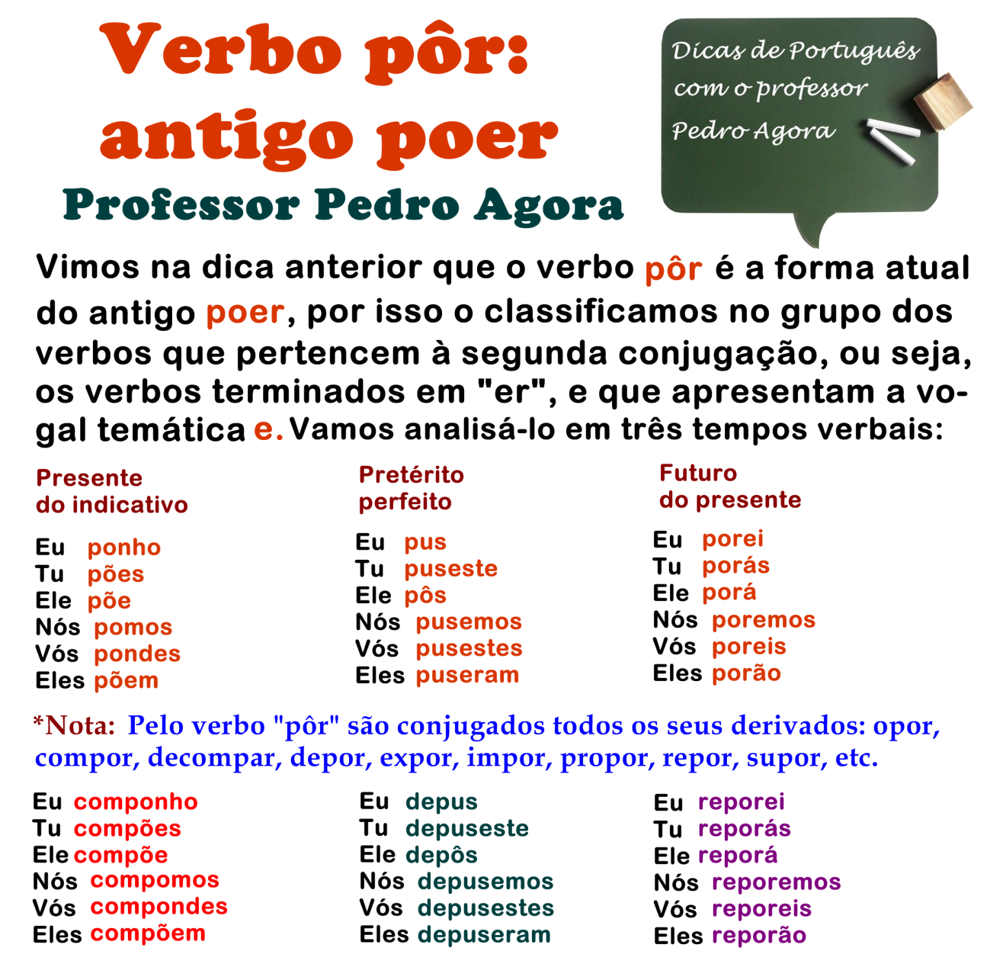
►Sugestão de vídeo :
*https://www.youtube.com/watch?v=HAYnNki4mp4
Realize as páginas 238 até 255, do livro de português.

Livro paradidático : O gênio do poço encantado
1-Em certo lugar, havia um enorme poço que fornecia água pura e cristalina para a região. Aquela água era fresca e fonte de saúde, e a população dali acreditava que havia um gênio generoso que cuidava daquele poço. As pessoas viviam saudáveis e contentes. No entanto, com o passar do tempo, começaram a ficar doentes. As ervas e os remédios disponíveis não conseguiam curá-las. Sábios e doutores foram chamados e descobriram que as pessoas estavam ficando doentes porque a água do poço estava contaminada e um outro poço foi feito.


- De acordo com a história , por que as pessoas daquele lugar estavam ficando doentes ?
_________________________________________________________________________________
b)Como era conhecido o lugar onde esta história acontece? Por que ele tem esse nome ?
_________________________________________________________________________________
_________________________________________________________________________________c) As mulheres, ao irem pegar água para lavar roupas ou para dar de beber às famílias , cantavam ,com o gênio melodias sublimes que traziam à cidade um ambiente alegre . Escreva no espaço abaixo o que eles cantavam.

_______________________________________________
_______________________________________________
_______________________________________________
_______________________________________________
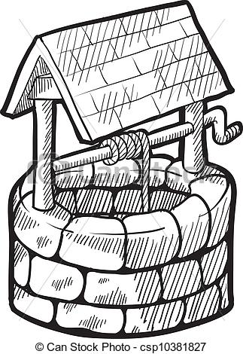
d) Descreva como era a água do poço .
_________________________________________________________________________________
_________________________________________________________________________________
e) Por que Kiri levou um enorme susto ?
_________________________________________________________________________________
f) Por que o gênio ficou doente ?
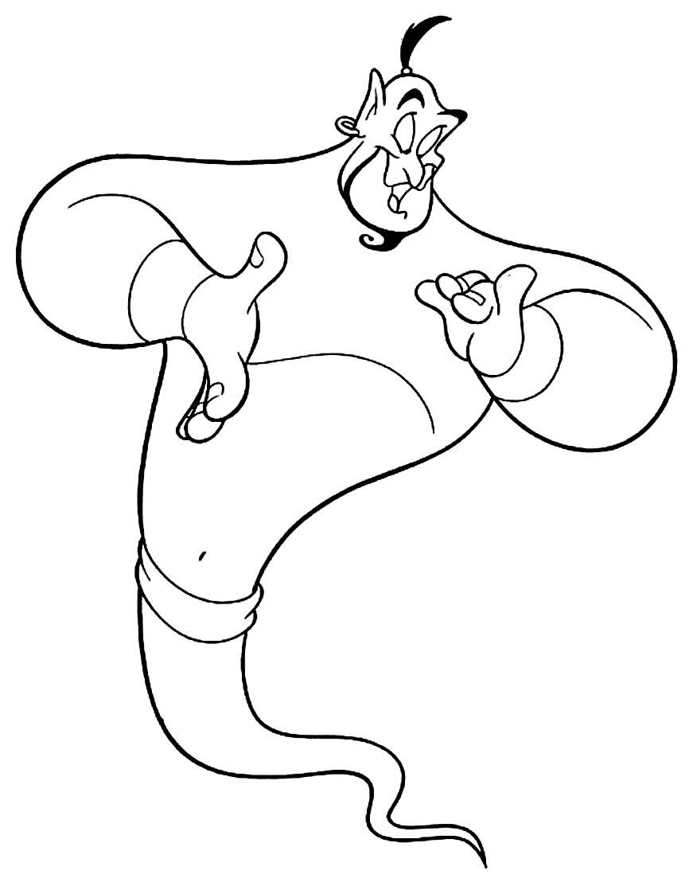
_________________________________________
g) O que a comunidade , a vizinhança fez para resolver o
problema ? __________________________________________________________
Centro Educacional Brasil Portugal
Nome:______________________________________________
Professora: Janaína
Atividades de Matemática- 5º ano – 31ª semana
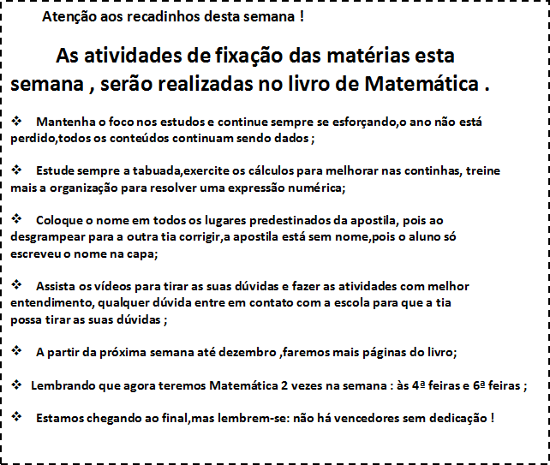

Multiplicação e divisão de números decimais por 10, 100 e 1000

Para multiplicar números decimais por 10,100 e 1000, andamos com a vírgula para a direita.
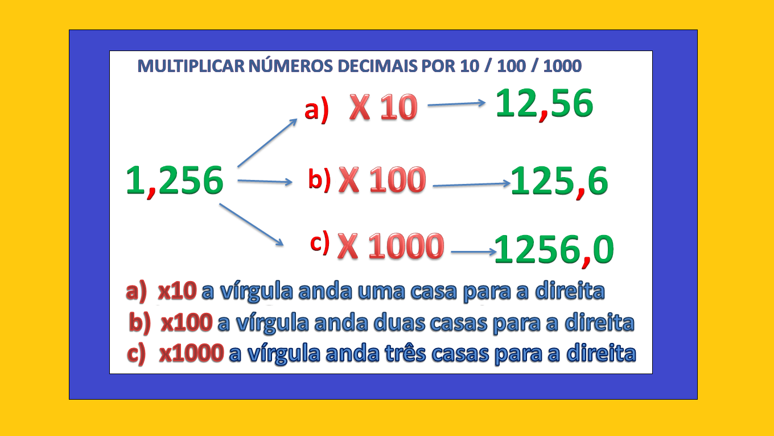

Para dividir números decimais por 10,100 e 1000,andamos com a vírgula para a esquerda .
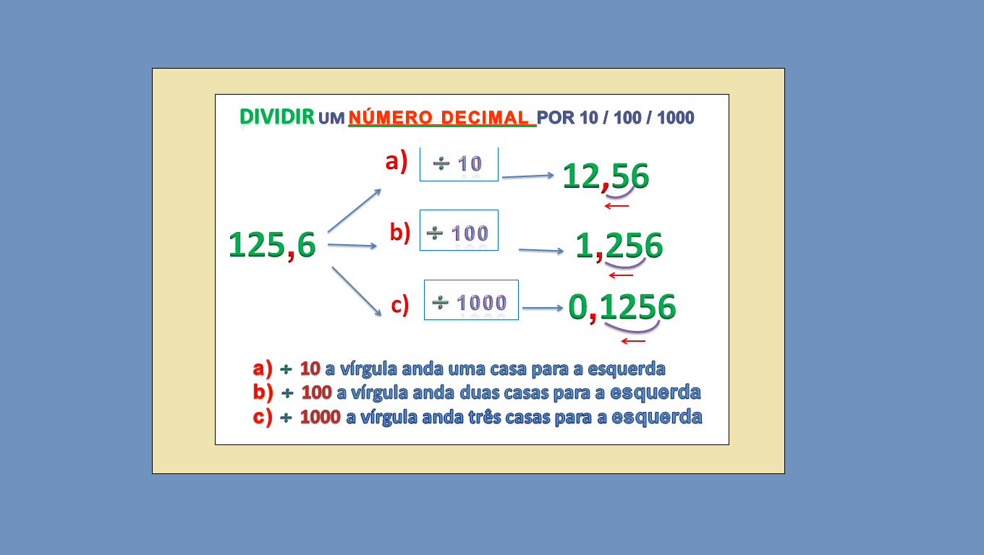

Porcentagem
Para calcular a porcentagem ,basta multiplicar e depois dividir por 100.
Veja : Calcule 30% de 500.
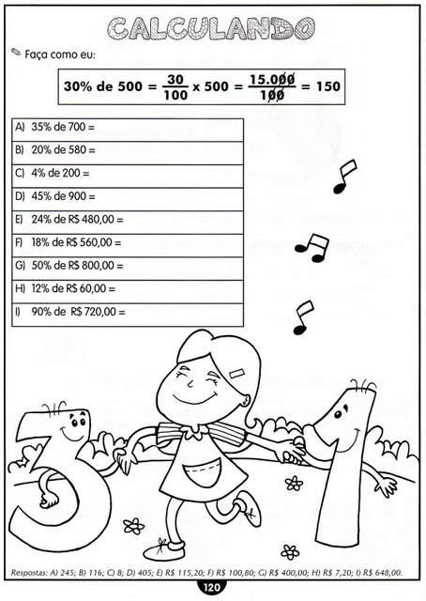
Transformamos 30% em fração decimal com denominador 100. Depois multiplicamos 30 vezes 500 . E por último, dividimos por 100.

Livro de Matemática páginas :
4ª feira : 205 até 214
6ª feira : 215 até 223
►Sugestões de vídeos :
https://www.youtube.com/watch?v=vOf7t3w2K3w
https://www.youtube.com/watch?v=zUnKuhVOb7c
https://www.youtube.com/watch?v=8ZSgvM24Yls
Centro Educacional Brasil Portugal
Nome:______________________________________________
Professora :
Atividades de Ciências - 5º ano – 31ª semana
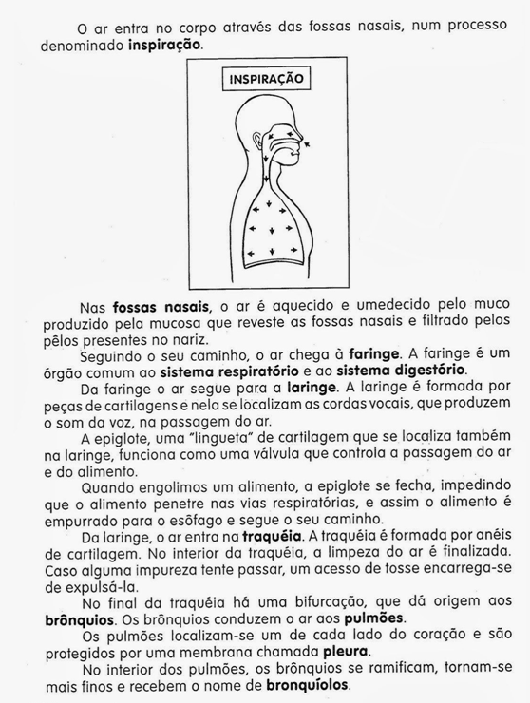
Sistema respiratório
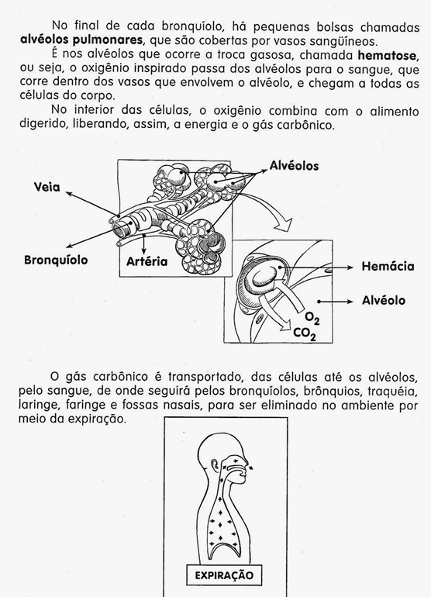
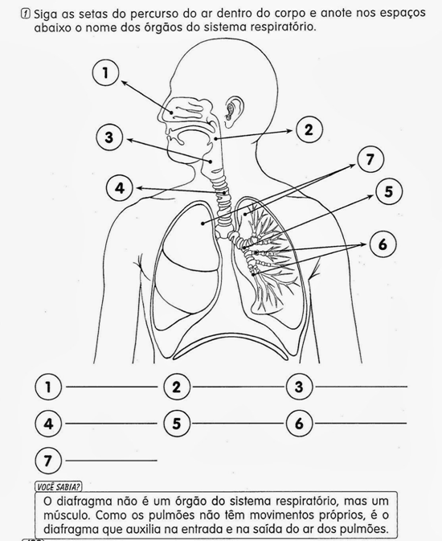
Sistema Nervoso
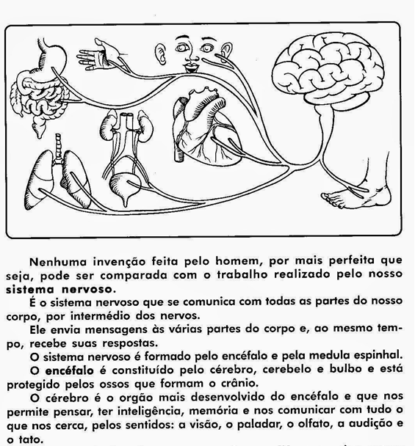

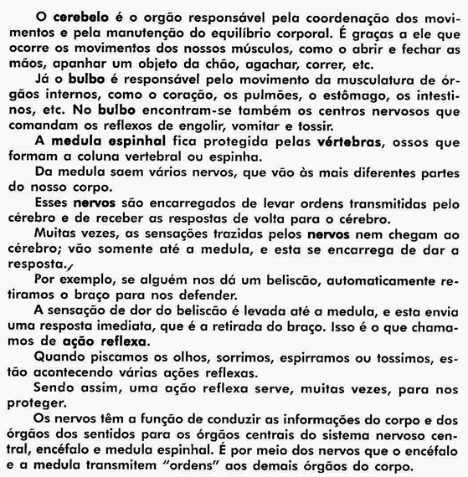
2- É o responsável por controlar várias ações do nosso organismo?
( )Nervos
( )Pâncreas
( )Cérebro

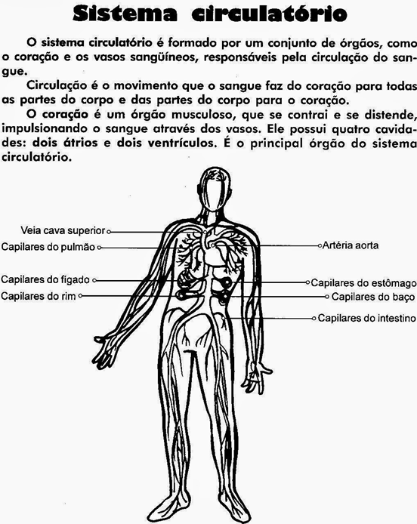

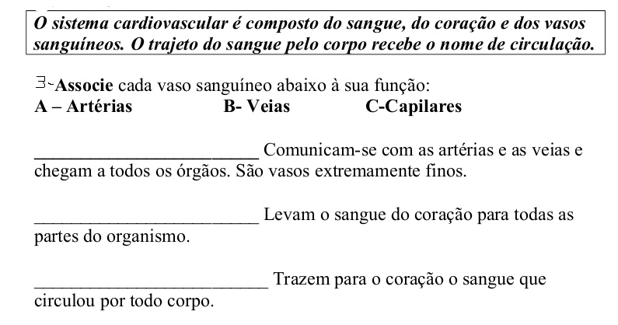
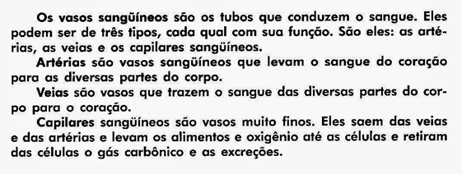

►Realize as páginas:156,157 e 160.
►Sugestão de vídeos:
- https://www.youtube.com/watch?v=pNdDzrIKKos
- https://www.youtube.com/watch?v=j5L5oGsWaxA
https://www.youtube.com/watch?v=hlPYj7XWouA

Centro Educacional Brasil Portugal
Nome:______________________________________________
Professora :
Atividades de História - 5º ano – 31ª semana
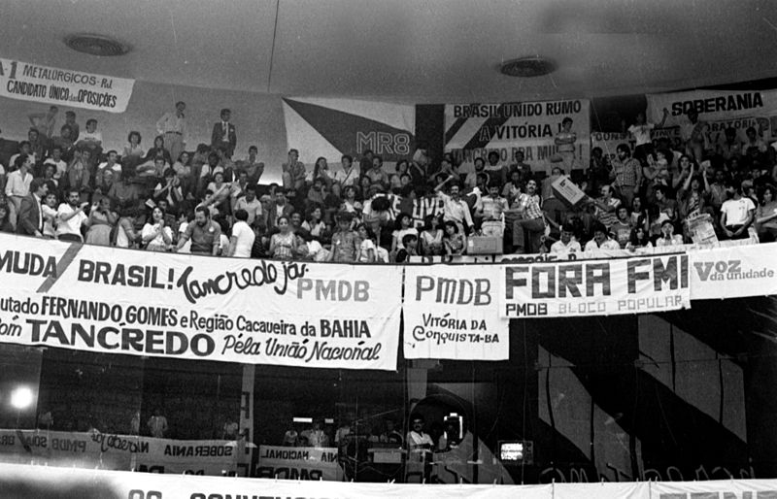
As greves de 1978 e os movimentos estudantis contribuíram muito com o enfraquecimento do regime e levaram a população a se manifestar em 1984, com a reivindicação da realização de eleições diretas para o Presidente da República, as Diretas Já.

Diretas Já
Os protestos de artistas, políticos, setores civis, estudantes e trabalhadores pelas Diretas Já não obtiveram sucesso. As eleições não foram diretas e sim realizadas pelo Colégio Eleitoral, que escolheu Tancredo Neves como novo presidente do Brasil. Entretanto, Tancredo faleceu antes de assumir o cargo, levando à posse de José Sarney, o primeiro presidente civil depois de 21 anos de Regime Militar.

Sarney
Tornou-se efetivamente o presidente da República, em 22 de abril de 1985, dando continuidade ao processo de transição política no país para um governo civil no país.
Durante o governo de José Sarney foi criada uma nova Constituição, em substituição à carta adotada pelo regime militar em 1967. Desse modo, se formou uma Assembléia Constituinte, em fevereiro de 1987. E a Constituição estava concluída em 1988; prevendo eleições diretas para presidente, governadores e prefeitos, a independência dos três poderes, implementando o regime presidencialista, restringindo a atuação das forças armadas, e garantindo o direito à greve, dentre outros direitos.
Outras medidas de destaque do governo Sarney foram a criação do Ministério da Cultura, a retomada das relações diplomáticas com Cuba, e o ingresso no Mercosul. O governo Sarney terminou em 15 de março de 1990, e foi sucedido por Fernando Collor de Melo.

Collor
O governo de Fernando Collor de Mello ficou registrado na história brasileira por ter sido o primeiro eleito diretamente após o final da ditadura. Collor foi eleito em meio a uma disputa acirradíssima que contou com mais de 20 candidatos.
O governo de Collor, no entanto, foi um grande fracasso, e ele ficou conhecido por agir de maneira autoritária, tentando impor a sua vontade e não respeitando os ditames da democracia. Collor também fracassou no combate à crise econômica do Brasil, e, após ser denunciado por envolvimento direto em esquema de corrupção, sofreu impeachment.
Uma série de boatos a respeito de favorecimentos ilícitos e de corrupção do tesoureiro do presidente, PC Farias, começou a circular. Em maio de 1992, uma reportagem com o irmão do presidente, Pedro Collor, foi publicada. Nela, Pedro Collor denunciava seu irmão, o presidente, por corrupção.
Collor tentou garantir o apoio de 1/3 do Congresso, de forma a barrar o avanço do impeachment, e discursou pedindo que a população fosse às ruas de verde e amarelo para apoiá-lo. A população foi às ruas, mas por outro motivo: passou a exigir o impeachment de Collor. Entre agosto e setembro, milhares de pessoas foram às ruas exigindo o afastamento de Collor da presidência.
Nos protestos muitos se vestiam de preto, outros pintavam o rosto de verde e amarelo, e os protestantes ficaram conhecidos como caras-pintadas. Com a mobilização popular, o processo contra Collor fortaleceu-se, e, em 29 de setembro de 1992, ele foi afastado temporariamente da presidência. Seu vice, um político mineiro chamado Itamar Franco, assumiu a presidência.

1-Observe a imagem e responda à questão:
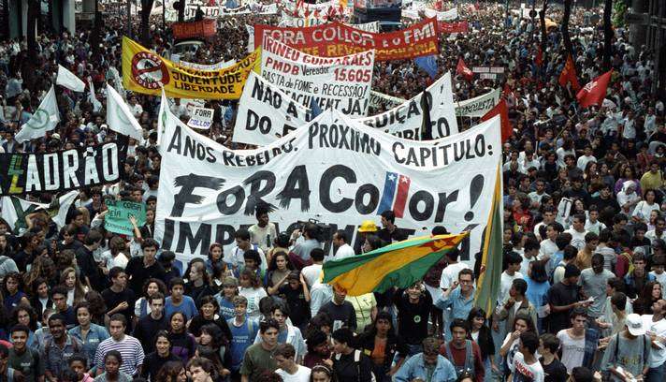

a)O que a fotografia representa? Justifique.

2- Que motivos levaram Tancredo Neves a não assumir a Presidência da República?

►Realize a página 96
Centro Educacional Brasil Portugal
Nome:______________________________________________
Professora :
Atividades de Geografia - 5º ano – 31ª semana
Brasil
O Brasil é um país muito grande e de Norte a Sul encontramos costumes muito diferentes.
Os 26 estados brasileiros, além do Distrito Federal, compõem a República Federativa do Brasil. Por isto, os estados são chamados de Unidades da Federação.
Para estudar e administrar este nosso imenso país, o território foi dividido em cinco Grandes Regiões: Norte, Nordeste, Sul, Sudeste e Centro-Oeste.
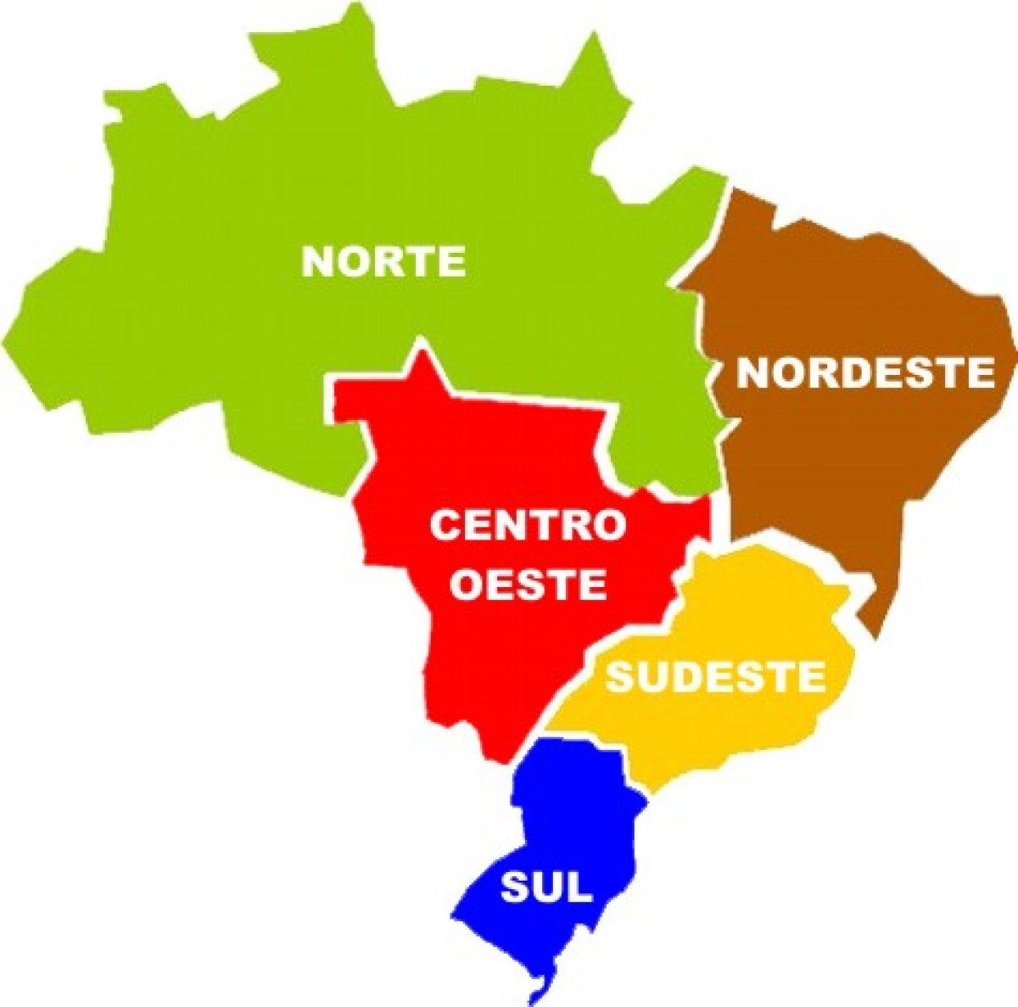

Região Norte

A Região Norte do Brasil é a maior região em extensão territorial, com uma área de 3 853 676,948 km², equivalente a 42,27% do território nacional.
Essa região conta com uma população de cerca de 17 231 027 de habitantes, segundo o censo de 2014. Ela é formada por sete estados: Amazonas, Pará, Acre, Rondônia, Roraima, Amapá e Tocantins.
Na Região Norte, localiza-se a Floresta Amazônica, a maior floresta tropical do mundo; o rio Amazonas, o maior rio do mundo em extensão; a Bacia Amazônica, a maior bacia hidrográfica do mundo; e Pico da Neblina, o ponto mais alto do Brasil, com 2.993,78 metros de altitude.
O Pico da Neblina está situado no Parque Nacional do Pico da Neblina, na serra Imeri, no município de Santa Isabel do Rio Negro, no estado do Amazonas.

Estados e Capitais da Região Norte

Os sete estados da Região Norte e suas capitais são:
- Amazonas (AM) - Manaus
- Pará (PA) - Belém
- Acre (AC) - Rio Branco
- Rondônia (RO) - Porto Velho
- Roraima (RR) - Boa Vista
- Amapá (AP) - Macapá
- Tocantins (TO) - Palmas

Clima da Região Norte

O clima predominante na maior parte da Região norte do Brasil é o equatorial úmido, apresentando elevadas temperaturas, com médias acima de 25°C, chuvas abundantes durante todo o ano,

Vegetação da Região Norte

A vegetação da Região Norte está intimamente ligada ao clima, ao solo e ao relevo. Além da floresta, que ocupa a maior parte da região, aparecem campos úteis para a criação de gado.
A Floresta Amazônica ocupa 40% do território brasileiro.

1-Pinte de acordo com a legenda:
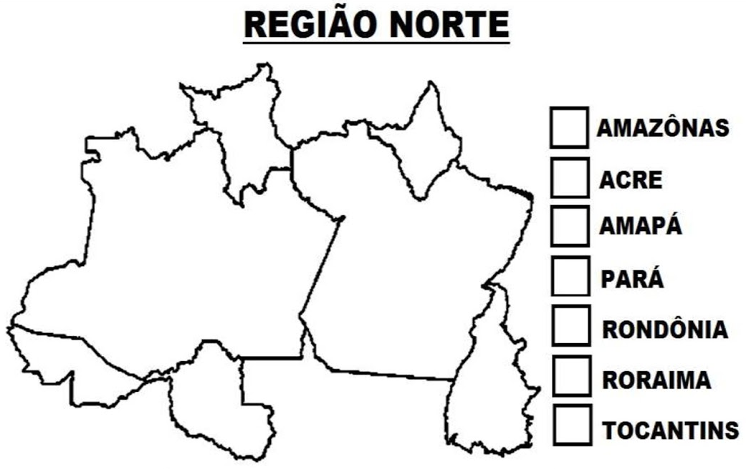
Escolha uma cor, para cada estado e complete a legenda.

►Realize a página 217.

